*ΒΓυμνασίου*

*Έγγραφο2*

**COURS 1 : Unité 1, exploitation du dialogue**

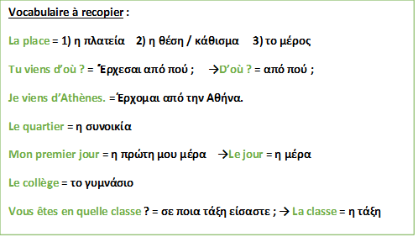

1. Reprise des questions de base :

Comment tu t’appelles ?

Tu viens d’où ?

Tu habites où ?

Tu as quel âge ?

Tu es en quelle classe ?

1. Για να ξαναδουλέψεις τις ερωτήσεις με τα παιχνιδάκια [ici](https://wordwall.net/play/14302/943/967) et [ici](https://wordwall.net/play/14303/376/785)